Міністерство освіти і науки України

Донбаська державна машинобудівна академія

Кафедра ИСПР

Лабораторна робота № 5

З дисципліни

випадкові процеси

Виконав :1 курс гр. ИСТ-18-1

Шокун Р.О.

Перевірила Ісікова Н.П.

Краматорськ 2019

Цель: получение навыков по использованию Марковских процессов c дискретными состояниями и непрерывным временем в практике.

Вариант 2

**Задание**

|  |  |
| --- | --- |
|  | 1. Составить граф состояний процесса;  2. Составить систему линейных алгебраических уравнений для нахождения предельных вероятностей состояний.  3. Решить систему линейных алгебраических уравнений. Найти предельные вероятности состояний.  4. Сделать выводы. |

Решение

1. Составить граф состояний процесса;

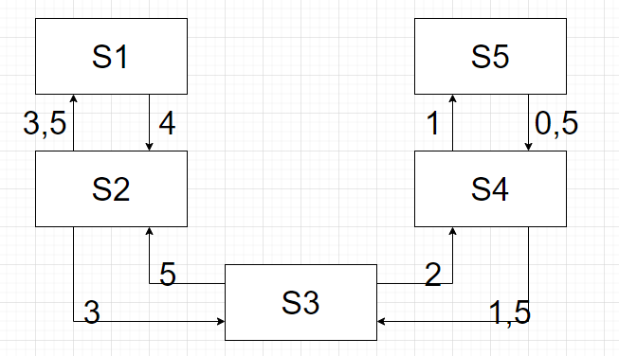

2. Составить систему линейных алгебраических уравнений для нахождения предельных вероятностей состояний

$$\left\{\begin{aligned}p_{1}+p_{2}+p_{3}+p_{4}+p_{5}=1 \\ λ_{21}p_{2}-λ_{12}p_{1}=0 \\ λ_{12}p_{1}+λ_{32}p_{3}-{(λ}_{21}+λ_{23})p_{2}=0\end{aligned}\right.$$

$$\left\{\begin{aligned}λ_{23}p_{2}+λ_{43}p_{4}-{(λ}_{32}+λ_{34})p_{3}=0 \\ λ_{34}p_{3}+λ_{54}p_{5}-{(λ}_{43}+λ_{45})p_{4}=0 \\ λ_{45}p_{4}-λ_{54}p_{5}=0\end{aligned}\right.$$

Подставим конкретные значения интенсивностей переходов, получим

$$\left\{\begin{aligned}p_{1}+p_{2}+p_{3}+p_{4}+p_{5}=1 \\ 3,5p_{2}-4p_{1}=0 \\ 4p_{1}+5p_{3}-(3,5+3)p_{2}=0\end{aligned}\right.$$

$$\left\{\begin{aligned}3p_{2}+1,5p_{4}-(5+2)p_{3}=0 \\ 2p_{3}+0,5p_{5}-(1+1,5)p_{4}=0 \\ p_{4}-0,5p_{5}=0\end{aligned}\right.$$

Одно из уравнений (любое, кроме первого) можно отбросить. В матричном виде система имеет вид

|  |  |  |  |  |
| --- | --- | --- | --- | --- |
| 1 | 1 | 1 | 1 | 1 |
| -4 | 3,5 | 0 | 0 | 0 |
| 4 | -6,5 | 5 | 0 | 0 |
| 0 | 3 | -7 | 1,5 | 0 |
| 0 | 0 | 2 | -2,5 | 0,5 |

3. Решить систему линейных алгебраических уравнений. Найти предельные вероятности состояний.

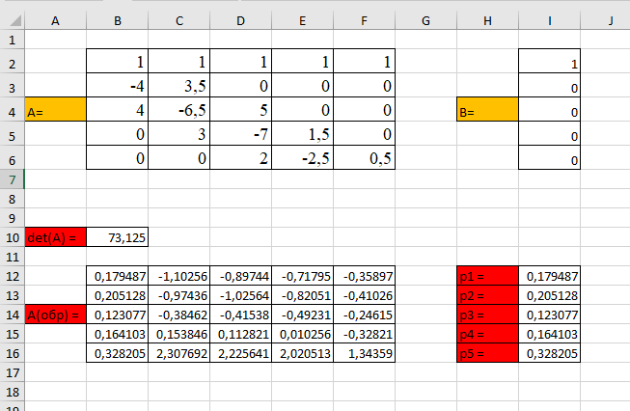

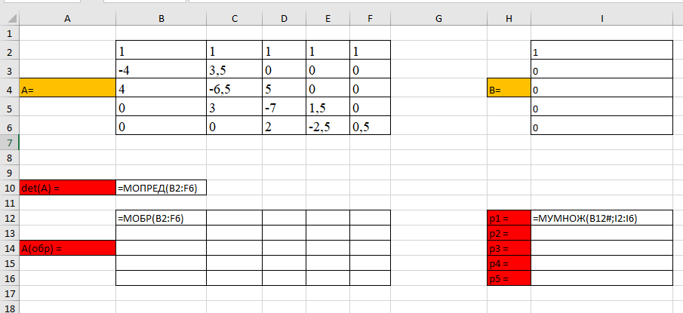

4. Сделать выводы

Вероятности состояний равны: p(s1) = 0,179; p(s2) = 0,205; p(s3) = 0,123; p(s4) = 0,164; p(s5) = 0,328. Таким образом в состоянии s1 – 17,9%, s2 – 20,5%, s3 – 12,3%, s4 – 16,4% и в состоянии s5 – всего 32.8% времени.

Вывод: на этой лабораторной работе я получил навыки по использованию Марковских процессов c дискретными состояниями и непрерывным временем в практике.